Bac 2022 Polynésie (sujet 1) Correction © https://labolycee.org
Spécialité physique chimie Exercice B – ECLIPSE SOLAIRE DU 10 JUIN 2021 (5 points)

1. La lentille L₁ est tournée vers l’objet observé : il s’agit de l’objectif.
La lentille L₂ est du côté de l’œil de l’observateur : il s’agit de l’oculaire.
2. Les rayons se croisent au foyer principal image de la lentille L₁.
3. Explications (non demandées) : Pour qu’une lunette astronomique soit afocale, le foyer objet F₂ de la lentille L₂ doit être confondu avec le foyer image F’₁ de la lentille L₁. Le foyer image F’₂ est le symétrique de F₂ par rapport à la lentille L₁.
4. Le rayon lumineux issu de B∞ passant par le centre optique O₁ n’est pas dévié.
5. Explications (non demandées) : L’objet B étant à l’infini, l’image intermédiaire B₁ se forme dans le plan focal image de la lentille L₁. A₁ est confondu avec le foyer image F’₁ de la lentille L₁.
6. L’image A₁B₁ est renversée et réduite. De plus, c’est une image réelle pour la lentille L₁.
7. Explications (non demandées) : Le rayon B₁O₂ ressort de la lentille L₂ en étant non dévié car il passe par son centre optique. Dans ce corrigé, nous traçons ce rayon en pointillé.
8. Explications (non demandées) : Les rayons entrants dans la lentille L₁ sont parallèles : ils convergent tous par l’image intermédiaire B₁. Les rayons issus du point image intermédiaire B₁, situé dans le plan focal objet de la lentille L₂, ressortent tous parallèles entre eux (la direction ayant été déterminée à la question 7.).
9. Angle 𝛉’ voir ANNEXE.
10. Par définition du grossissement de la lunette :
Dans le triangle O₁A₁B₁ : (approximation des petits angles).
Dans le triangle O₂A₁B₁ : (approximation des petits angles).
Ainsi, .
11. Comme alors
12. La valeur trouvée est égale à la valeur maximale indiquée par le fabricant.

13. Adaptons le schéma fourni pour exprimer le diamètre apparent du Soleil et de la Lune à l’aide de la fonction tangente : ainsi
D
d
d_{T-L}
d_{T-S}

En utilisant l’extrait de « Sciences et Avenir »,
Les deux valeurs sont très proches, la différence étant probablement due au fait que la valeur 400 est arrondie (on trouve 390 en calculant le rapport des distances).
A₁
B₁
θ'
Vers B₂
F₂
F’₂
θ'
θ'
A∞

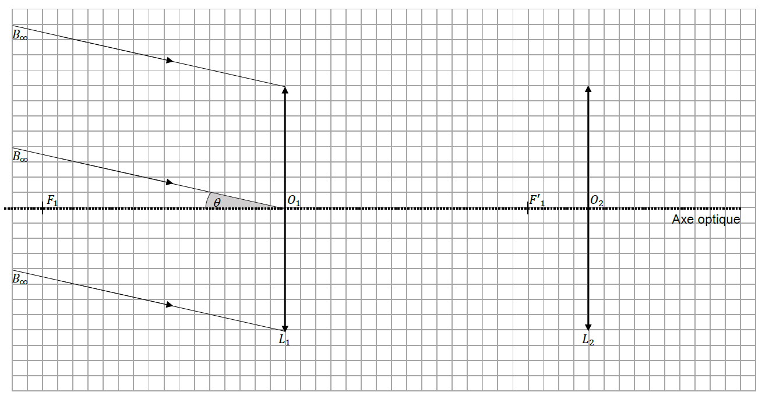
A₂ à – ∞

